楼号#房间号安全教育培训周活动总结
为贯彻落实我院《关于开展2023-2024学年度第二学期实验室安全教育管理周活动的通知》，本实验室及时开展了安全教育培训周活动相关活动。（注：对照通知内容与要求对实验室进项逐项排查，有隐患的具体列出，落实整改，并放前后对比照，短时间内无法整改的填写整改计划。检查内容无问题的在对应隐患描述写无。）：
一、隐患与整改：
序号 | 检查内容 | 隐患描述 | 整改措施 | 整改前照片 | 整改后照片
1.1 | 实验室化学品安全 | 例：危化品管理台账未按要求填写；易制爆危险化学品台账双人代签现象 | 要求学生检查台账记录签字问题，进行相关安全教育，补全危化品台账信息，杜绝代签现象。已于3月5日完成整改。 | 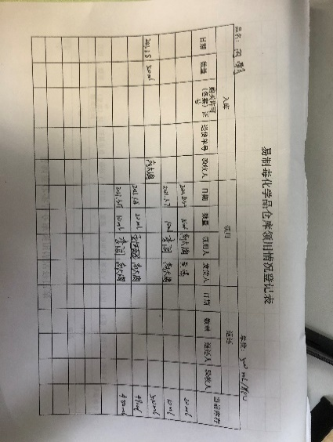 | 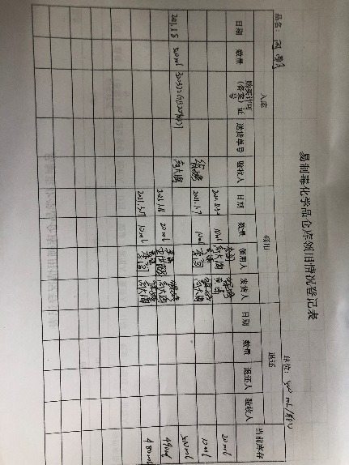
1.2 | 水、电等设施安全 | 例：无
1.3 | 消防安全
1.4 | 气体安全
1.5 | 安全设施
1.6 | 实验室危险废弃物
1.7 | 实验室内务
二、安全培训与考核
1.培训负责人：
2.有无外来人员，如有是否与外来人员签订安全责任书。
3.参与培训的人员：
4.培训内容：
5.培训照片：
6.考核情况：
实验室安全责任人：
2024年 月 日

